Отчёт по лабораторной работе №2

НКНбд-01-21

Юсупов Эмиль Артурович

Содержание

# Введение

## Цель работы

* Получение практических навыков работы в консоли с атрибутами файлов
* Закрепление теоретических основ дискреционного разграничения доступа в современных системах с открытым кодом на базе ОС Linux

# Выполнение работы

1. Создали гостевую учетную запись guest и зашли в нее.
2. Проверили кто является, какие права есть, где находимся и создали директорию dir1.
3. Сняли с директории dir1 права rwx и проверили доступ.
4. Заполнили таблицу доступа.

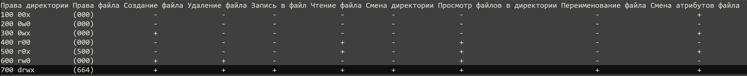

Таблица доступа

# Заключение

Во время выполнения работы, мы получили практические навыки работы с атрибутами файлов.